Les affiches du coin calme

Cette année, dans ma classe , je teste un “coin du calme”, à la manière des “calm down corners” anglo-saxons.

J’avais envie de quelque chose de moins stigmatisant que ma “chaise à réfléchir” (je n’ai pourtant jamais employé cette expression dans ma classe, mais tous les élèves parlaient d’ « aller au coin »…). Et surtout, je voulais essayer d’apporter une véritable aide aux enfants , avec des outils concrets pour se calmer ou réfléchir aux règles de vie.

J’ai donc conçu un petit espace où les élèves trop énervés peuvent aller se calmer avec la “boîte du calme”, et ceux qui ont enfreint une règle de vie peuvent aller réfléchir aux “bons choix”.

Voici ce que ça donne :
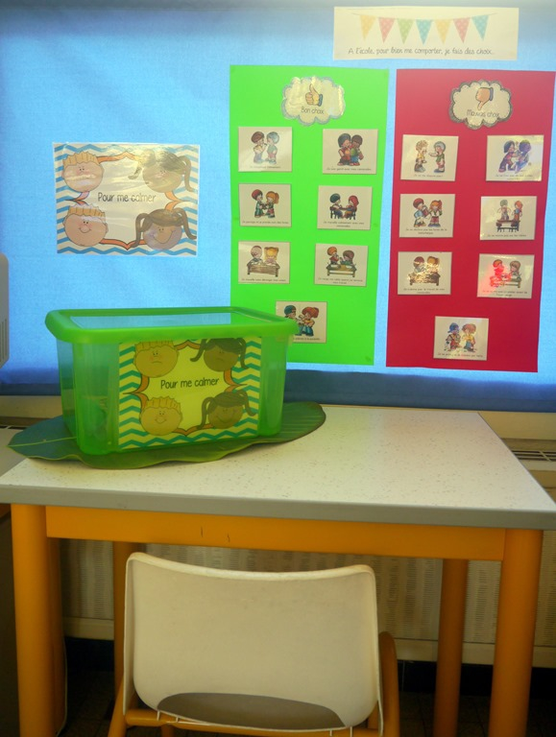

J’ai utilisé les illustrations du domino des comportements proposé par l’Age de Classe 2 pour faire trier les bons et les mauvais choix de comportements par les élèves.

D’un côté les bons choix :

De l’autre les mauvais choix :

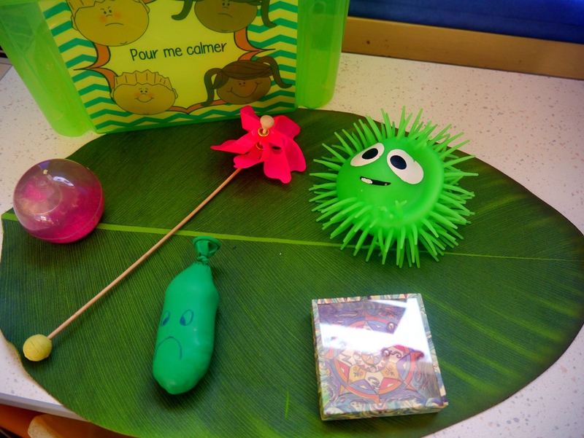

Dans la boite du calme :

- un moulin à vent pour souffler doucement
- une boule à secouer pour regarder les paillettes retomber
- une balle et un ballon de baudruche rempli de pâte à modeler, à presser pour se déstresser
- un jeu d’adresse pour se recentrer

en attendant d’autres objets, au gré de mon inspiration, de mon shopping, ...

Ce n’est certainement pas la solution miracle, et cela ne fonctionnera peut-être pas pour tous les enfants , mais je pense que ça vaut le coup d’essayer…

Et pour réfléchir aux règles de vie, un affichage illustré réalisé pendant un moment de langage en collectif .

